

|  |  |
| --- | --- |
| АДМИНИСТРАЦИЯ СЕВЕРО-ЕНИСЕЙСКОГО РАЙОНА  **ПОСТАНОВЛЕНИЕ** | |
| « 25 » октября 2024 г. | № 471-п |
| гп Северо-Енисейский | |

Об установлении границы прилегающей территории к земельному участку с кадастровым номером 24:34:0010122:654, расположенному по ул. Донского, земельный участок 55А в гп Северо-Енисейский Северо-Енисейского района Красноярского края

В целях установления границ прилегающих территорий к объектам, расположенным на территории населенных пунктов Северо-Енисейского района, во исполнение Закона Красноярского края от 23.05.2019 № 7-2784 «О порядке определения границ прилегающих территорий в Красноярском крае», руководствуясь статьями 9, 10 Правил благоустройства территории населенных пунктов Северо-Енисейского района, утвержденных решением Северо-Енисейского районного Совета депутатов от 31.03.2017 № 264-21, статьями 8, 34 Устава муниципального образования Северо-Енисейский муниципальный район Красноярского края, ПОСТАНОВЛЯЮ:

1. Установить границу прилегающей территории к земельному участку с кадастровым номером 24:34:0010122:654, расположенному по ул. Донского, земельный участок 55А в гп Северо-Енисейский Северо-Енисейского района Красноярского края, согласно приложению к настоящему постановлению.

2. Настоящее постановление подлежит опубликованию в газете «Северо-Енисейский вестник» и на официальном сайте Северо-Енисейского района в информационно-телекоммуникационной сети «Интернет».

3. Настоящее постановление вступает в силу со дня его подписания.

Глава Северо-Енисейского района А.Н. Рябцев

Приложение

к постановлению администрации

Северо-Енисейского района

от 25.10.2024 г. № 471-п

Описание границ прилегающей территории

к объекту, расположенному в населенном пункте Северо-Енисейского района

Устанавливаемые границы прилегающей территории

а) к зданию (строению), сооружению

а) к объекту индивидуального жилищного строительства

а) к многоквартирному дому блокированной застройки с количеством этажей не более одного, не имеющему сформированный земельный участок;

а) к жилому дому блокированной застройки;

v

а) к границе земельного участка, на котором расположены ~~(не расположены) здания (строения), сооружения,~~ жилой дом, ~~многоквартирный дом~~ ~~(ненужное зачеркнуть)~~

а) к ограждению здания (строения), сооружения, объекта индивидуального жилищного строительства, многоквартирного дома блокированной застройки, жилого дома блокированной застройки (ненужное зачеркнуть)

с кадастровым номером (объекта, по отношению к которому устанавливается прилегающая территория):

24:34:0010122:654

___________________________________________________________________;

Расположенному по адресу (местоположение)____________________________________________________

ул. Донского, земельный участок 55А в гп Северо-Енисейский Северо-Енисейского района Красноярского края

____________________________________________________________________;

Сведения о собственнике и (или) ином законном владельце (здания, строения, сооружения, земельного участка):

Пуц Андрей Васильевич имеет право собственности на земельный участок с кадастровым номером 24:34:0010122:654 (вид разрешенного использования: для индивидуального жилищного строительства) на основании государственной регистрации права собственности от 30.07.2018 № 24:34:0010122:654-24/105/2018-5

____________________________________________________________________

____________________________________________________________________

____________________________________________________________________________________________________________________________________________________________________________________________________________;

Прилегающая территория имеет следующие показатели:

1. Площадь прилегающей территории (основные габаритные размеры) ____________ (кв. м);

824

2. Расстояние по периметру от объекта, к которому устанавливается прилегающая территория ________ м;

10

3. Объекты (в том числе элементы благоустройства), расположенные на прилегающей территории, с их описанием (при наличии):

**-**

____________________________________________________________________.

4. Наличие озеленения на прилегающей территории: вдоль границы земельного участка отсутствуют естественные и искусственные зеленные насаждения. (площадь озеленения __________ кв. м); состав озеленения (при наличии – деревья __________ шт., газон, цветники в кв. м _______);

–

–

–

5. Схема границ прилегающей территории:

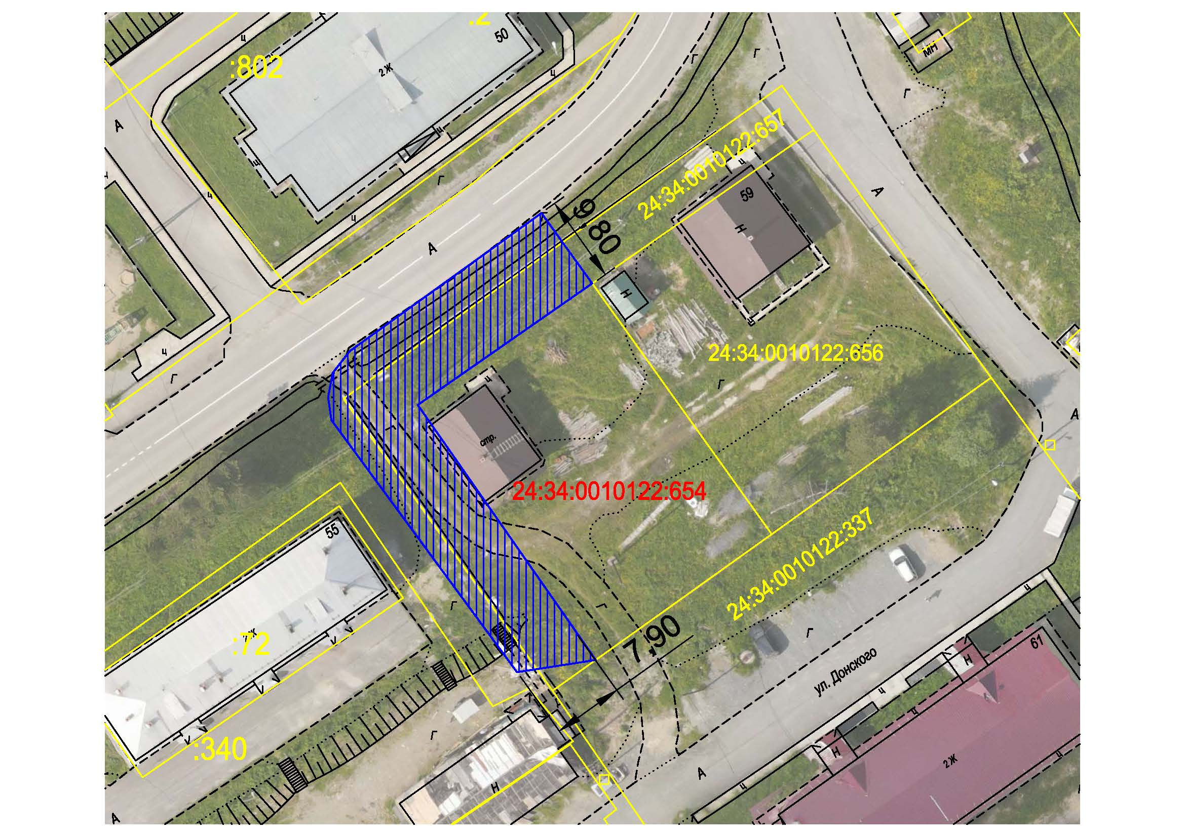

Условные обозначения: Масштаб 1:2000

15

- граница прилегающей территории с размерами

- границы земельных участков

24:34:0000000:00

- кадастровый номер земельного участка (объекта недвижимости), по отношению к которому устанавливается прилегающая территория

- границы объектов, расположенных на прилегающей территории

Описание границ прилегающей территории к объекту подготовлено

Останиной В.А., главным специалистом отдела архитектуры и градостроительства администрации Северо-Енисейского района

____________________________________________________________________;

(ф.и.о., должность лица, наименование уполномоченного органа или организации)

Н.И. Пискунова

Начальник отдела архитектуры

и градостроительства – главный архитектор Северо-Енисейского района

М.П.

__________ __________________

(подпись) (расшифровка подписи)

24.10.2024

Дата подготовки _________________

(ДД. ММ. ГГГГ.)